- Необходимо скачать файл «ConfigurationChecker.zip» с сайта НРД –
https://www.nsd.ru/ru/workflow/system/programs/

- Запустите «ConfigurationChecker.exe»:
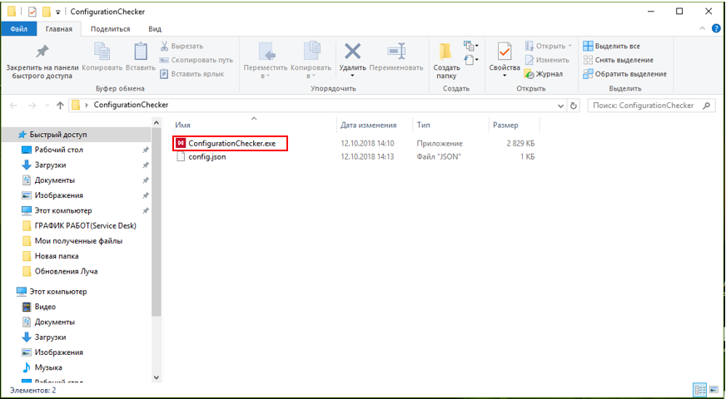

- Появится окно:
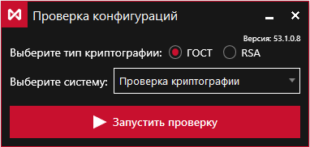

- Выбираете систему, в которой работаете/будете работать, тип криптографии и нажмите «Запустить проверку»:

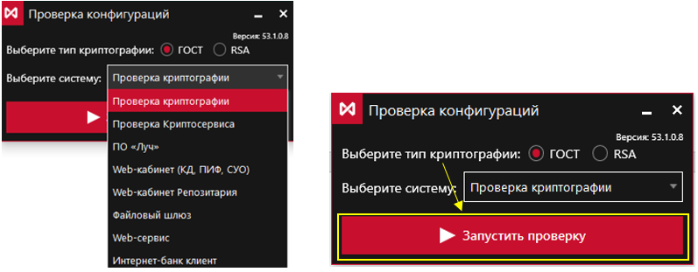
Примеры:
А) Проверим криптографию (как видно по скриншоту – ошибок нет, значит у нас установлено актуальное ПО, которое запускается без ошибок и добавлен действующий личный сертификат, а также сертификат выгружен в хранилище Windows):
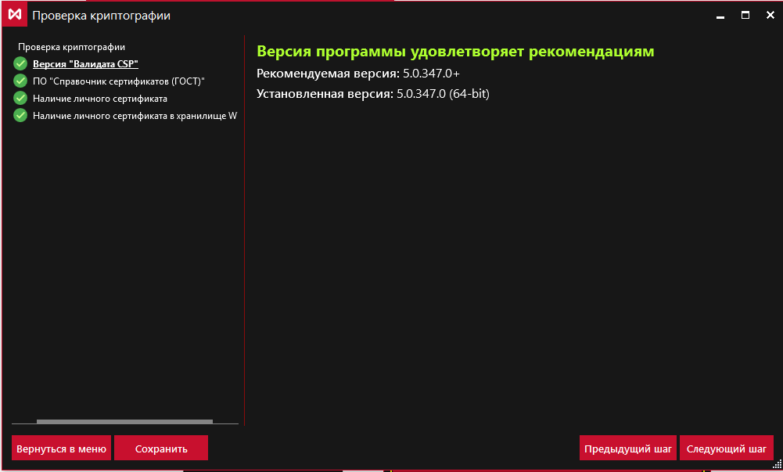

Б) Теперь рассмотрим вариант с ошибками:
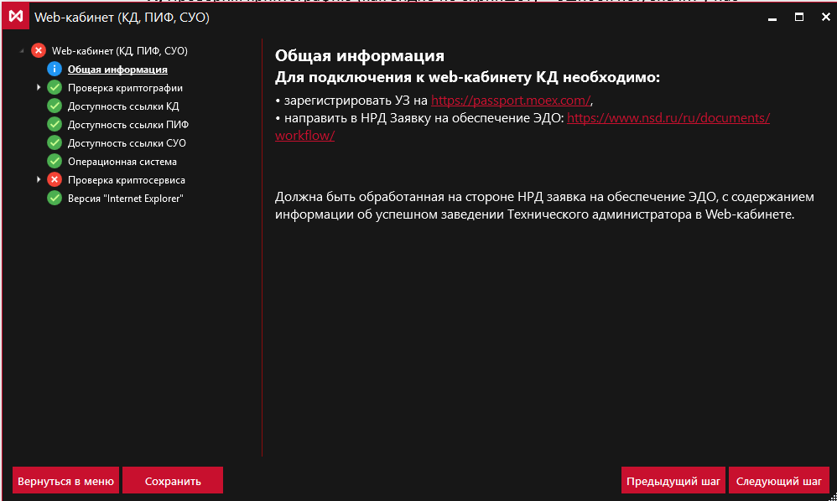

По скриншоту видно, что есть проблема с «Криптосервисом НРД». Если раскрыть ветку «Проверка криптосервиса», то мы увидим:
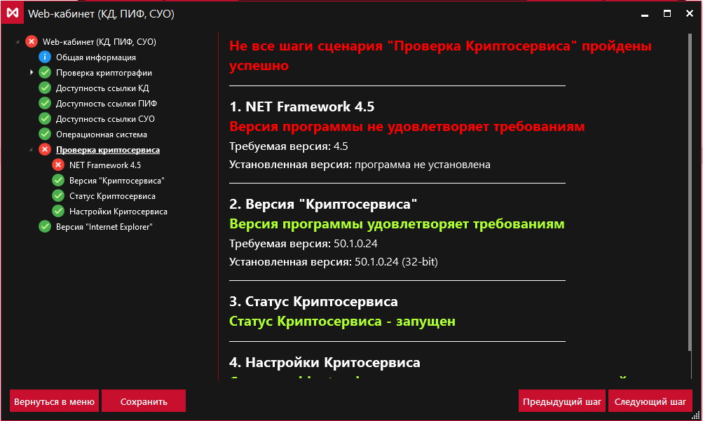
Это означает, что у Вас установлен «NET. Framework» ниже версии 4.5 либо его вообще нет. После устранения этой проблемы повторите проверку:
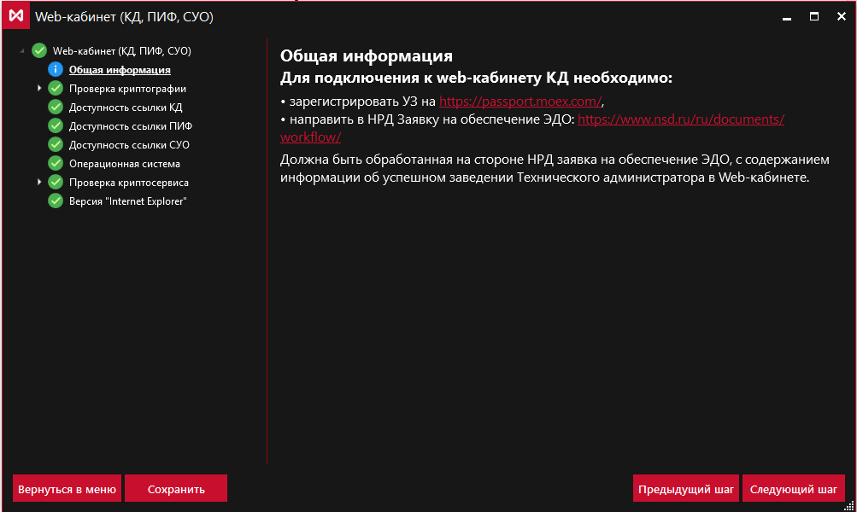
Когда ошибок не будет, можете приступать к работе.

При возникновении вопросов обращайтесть в службу технической поддержки НКО АО НРД по тел. 8(495)956-09-34 или по почте soed@nsd.ru

